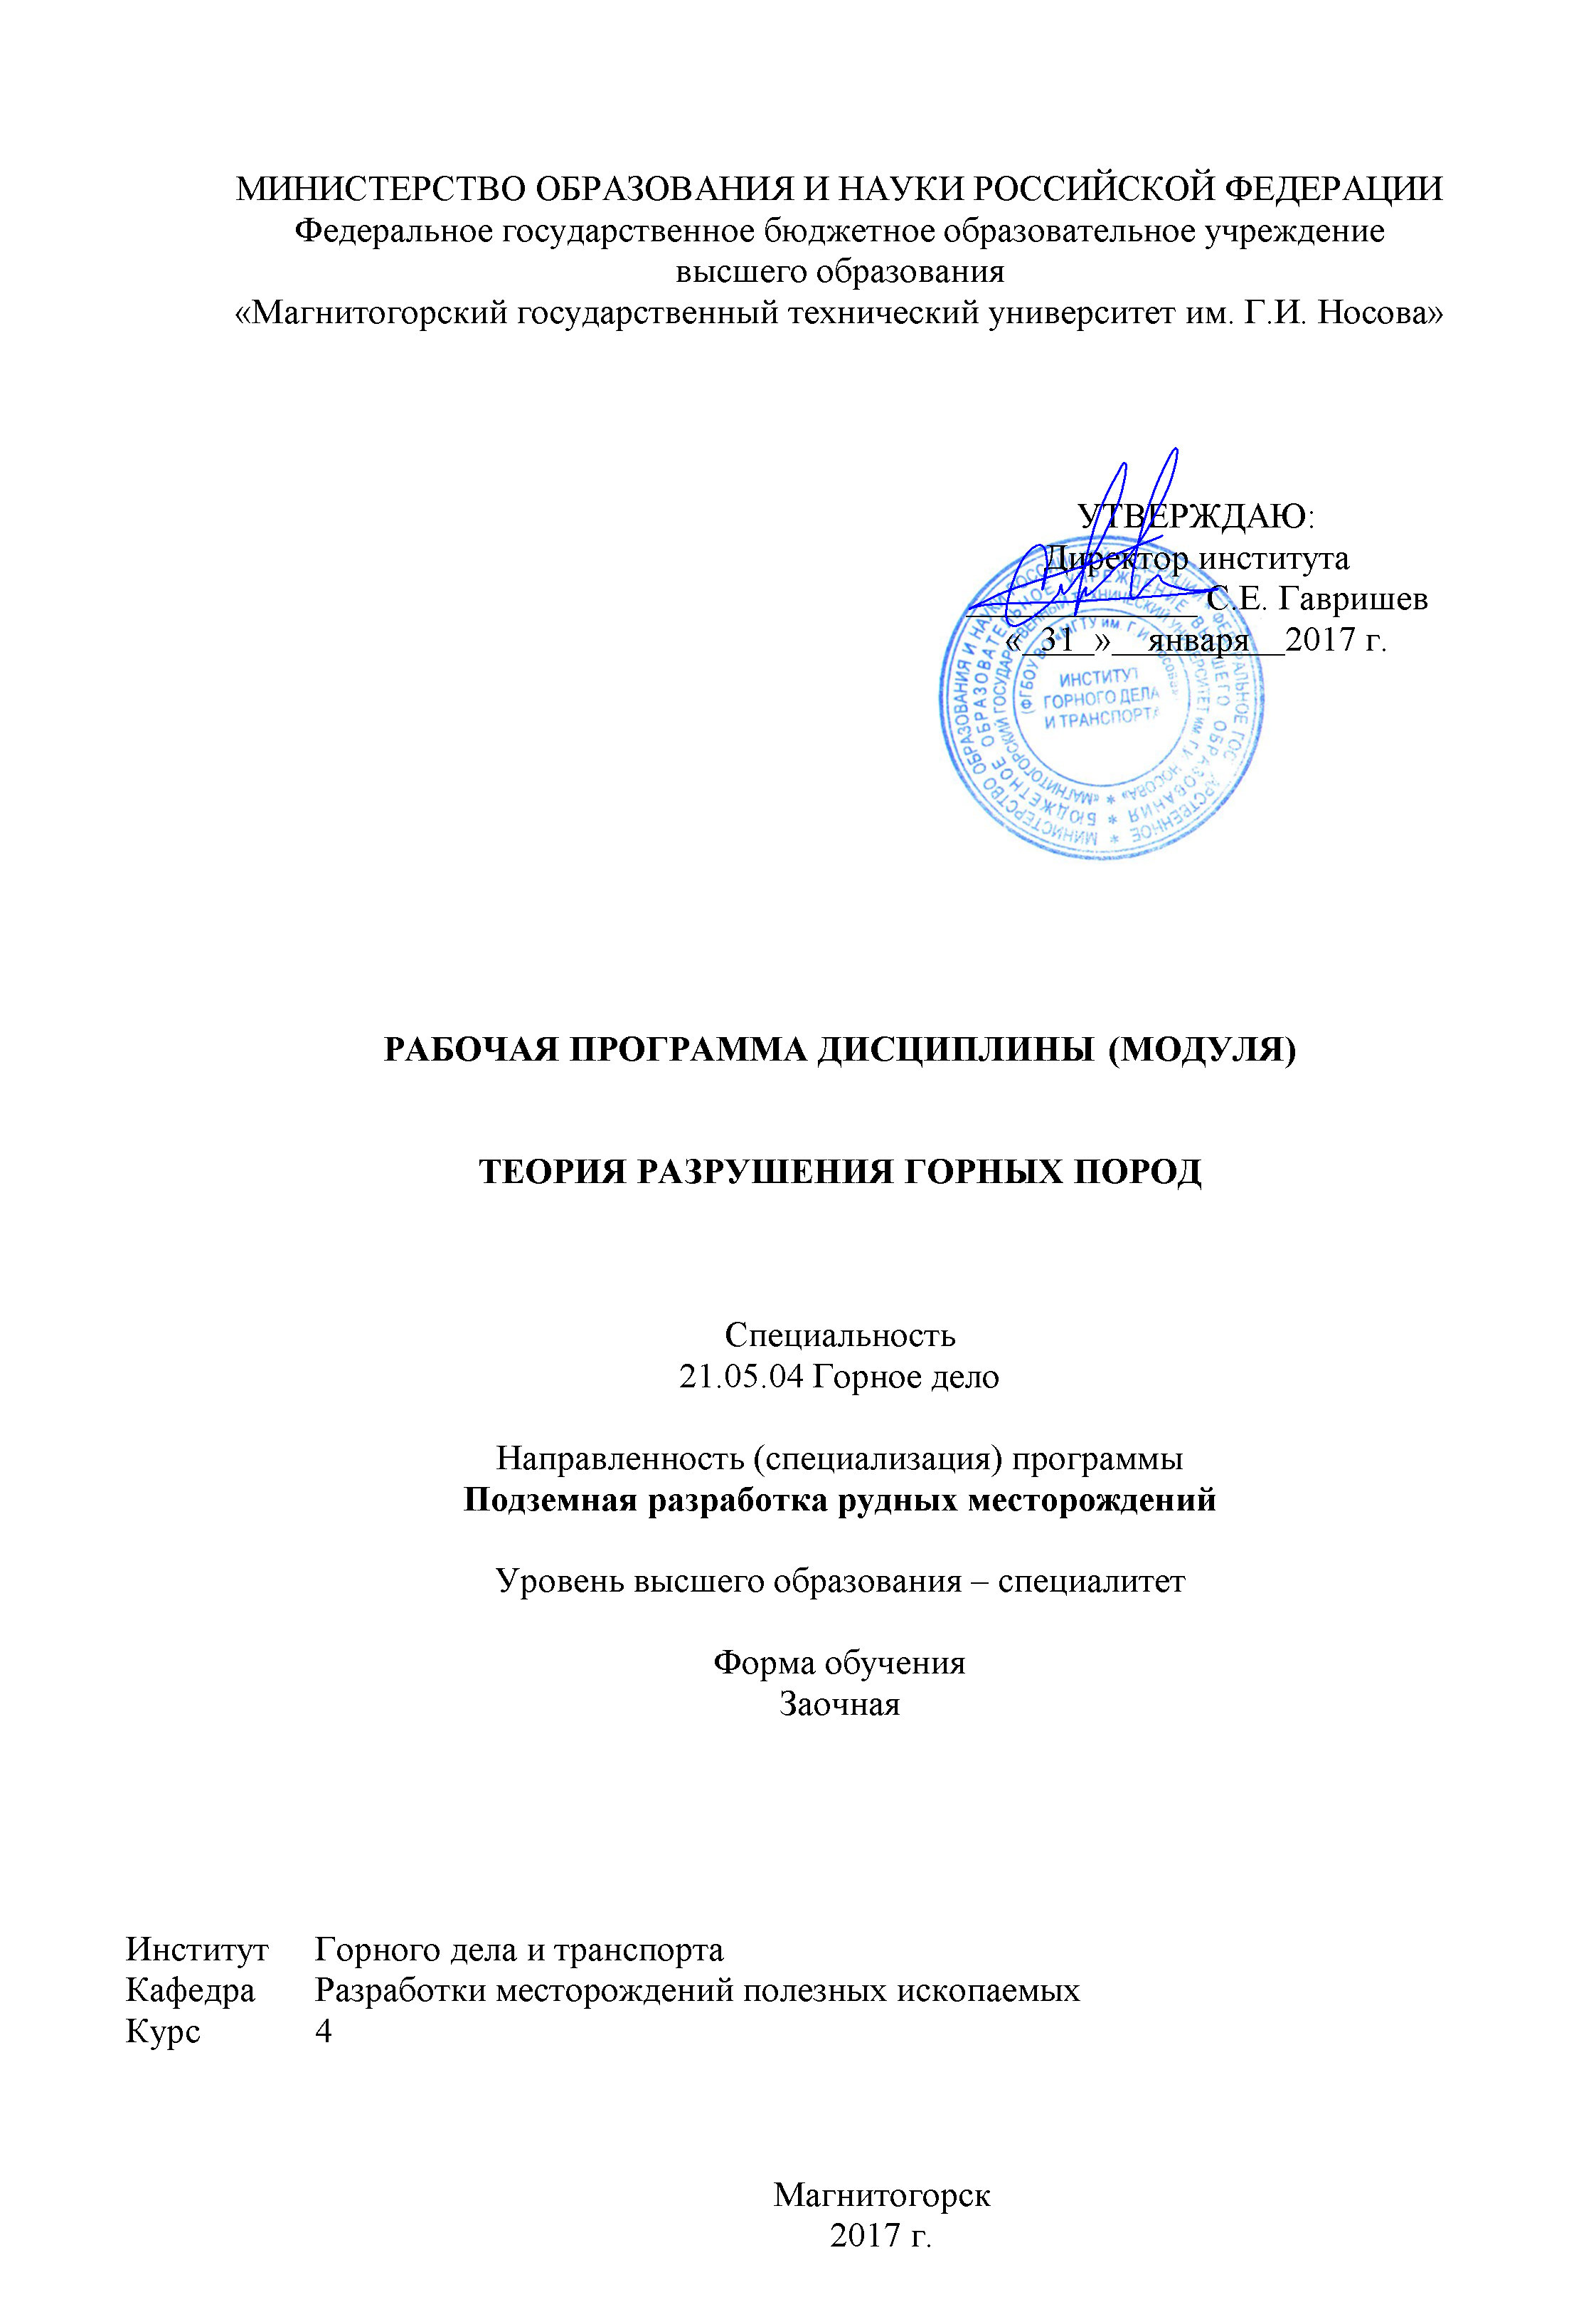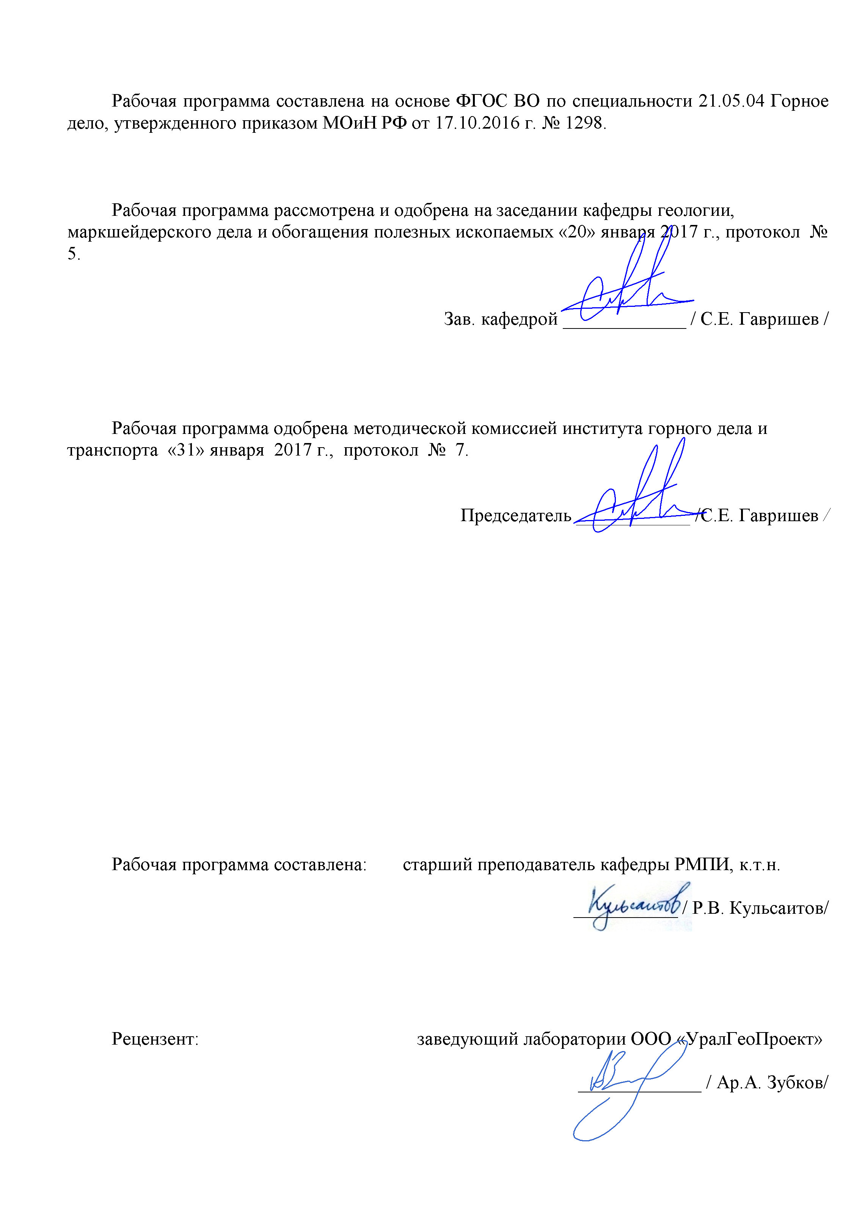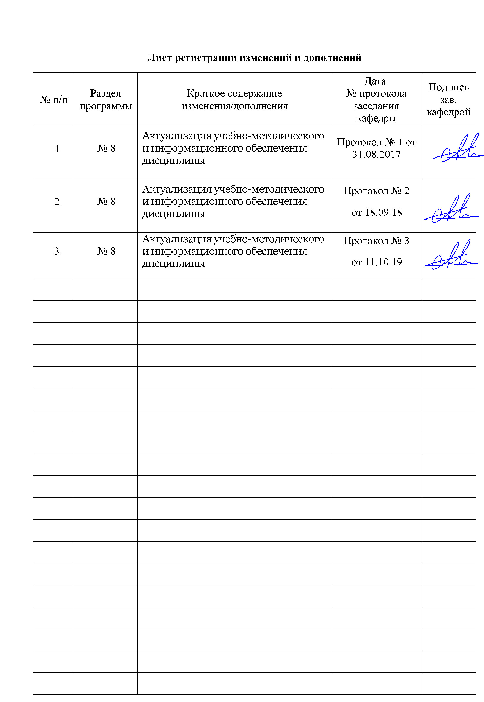

**1 Цели освоения дисциплины**

Целями освоения дисциплины «Теория разрушения горных пород» являются: подготовка специалиста, обладающего системой знаний в области разрушения горных пород; развитие у студентов личностных качеств, а также формирование профессиональных компетенций в соответствии с требованиями ФГОС ВО по специальности 21.05.04 Горное дело.

Задачи дисциплины-усвоение студентами:

- методов разрушения горных пород и связанных с этим процессом общих физических, химических и других закономерностей разрушения;

- принципов выбора рациональных способов разрушения горных пород в зависимости от их физико-механических свойств;

- технических и технологических средств разрушения горных пород.

**2 Место дисциплины в структуре образовательной программы подготовки специалиста**

Дисциплина «Теория разрушения горных пород» входит в базовую часть блока 1 образовательной программы.

Для изучения дисциплины необходимы знания (умения, владения), сформированные в результате изучения таких дисциплин как «Физика», «Химия», «Геология», «Физика горных пород», «Механизация горного производства», «Геомеханика», «Основы горного дела».

Знания (умения, владения), полученные при изучении данной дисциплины будут необходимы при освоение дисциплин: «Технология и безопасность взрывных работ», «Процессы подземной разработки рудных месторождений», «Проектирование рудников», «Строительство и реконструкция горных предприятий».

**3 Компетенции обучающегося, формируемые в результате освоения дисциплины и планируемые результаты обучения**

В результате освоения дисциплины «Технология и безопасность взрывных работ» обучающийся должен обладать следующими компетенциями:

| Структурный элемент  компетенции | Планируемые результаты обучения |
| --- | --- |
| **ПК-4**  готовностью осуществлять техническое руководство горными и взрывными работами при эксплуатационной разведке, добыче твердых полезных ископаемых, строительстве и эксплуатации подземных объектов, непосредственно управлять процессами на производственных объектах | |
| Знать | - Основные определения и понятия методов разрушения горных пород  - Теоретические основы и методы разрушения горных пород, основные условия, определяющие эффективность того или иного способа разрушения  - Технологические приемы и методы разрушения горных пород, основные условия, определяющие эффективность того или иного способа разрушения |
| Уметь: | - Осуществлять выбор стандартных методов разрушения пород  - Регулировать режимные параметры разрушения пород  -Осуществлять выбор рациональных способов разрушения пород |
| Владеть: | - Терминологией в области разрушения пород  -Культурой производственных процессов РГП  - Современными способами расчетов и средств механизации РГП |
| **ПСК-2.2**  готовностью выполнять комплексное обоснование технологий и механизации разработки рудных месторождений полезных ископаемых | |
| Знать: | - Основные определения и понятия технологии механического, электро-термического, и физико-химического разрушения пород  - Технологические приемы и методы РГП  - Оборудование, используемое для РГП при различных методах разрушения |
| Уметь: | - Выбрать способы РГП  - Рассчитать режимные параметры РГП  - Осуществлять выбор и обоснование рациональной технологии РГП |
| Владеть: | - Терминологией в области РГП  - Культурой производственных процессов РГП  - Современными способами расчетов и средств РГП |

**4 Структура и содержание дисциплины**

Общая трудоемкость дисциплины составляет 3 единицы 108 часов:

– контактная работа – _13____ акад. часов:

– аудиторная – _12____ акад. часов;

– внеаудиторная – _1____ акад. часов

– самостоятельная работа – _91,1____ акад. часов;

| Раздел/ тема  дисциплины | Курс | Аудиторная  контактная работа  (в акад. часах) | | | | Самостоятельная работа (в акад. часах) | Вид самостоятельной  работы | Формы текущего и  промежуточного  контроля успеваемости | Код и структурный  элемент компетенции |
| --- | --- | --- | --- | --- | --- | --- | --- | --- | --- |
| лекции | лаборат.  занятия | | практич. занятия |
| 1. Введение | 5  7 |  |  | |  |  |  |  | ПК-4, ПСК-2.2 |
| 1.1. Цель, задачи и содержание дисциплины. Современные виды взрывных работ | 0,5 |  | |  | 5 | Подготовка к семинарскому занятию | Домашнее задание №1 |
| 1.2. Основные понятия и определения | 0,5 |  | |  | 5 | Подготовка к семинарскому занятию |
| **Итого по разделу** | **1** |  | |  | **10** | Подготовка к семинарскому занятию | **Устный опрос** |
| 2. Горнотехническая характеристика горных пород | 0,5 |  | |  | 5 | Решение задач. Самостоятельное изучение учебной литературы |  | ПК-4, ПСК-2.2 |
| **Итого по разделу** | **0,5** |  | |  | **5** | Решение задач. Самостоятельное изучение учебной литературы | **Контрольная работа №1** |
| 3. Основы механики разрушения горных пород |  |  | |  |  | Решение задач. Самостоятельное изучение учебной литературы |  | ПК-4, ПСК-2.2 |
| 3.1. Типы, виды и режимы разрушения горных пород. | 0,5 |  | |  | 5 | Самостоятельное изучение учебной литературы | Устный опрос, защита результатов пр.работ. |
| 3.2. Механизм хрупкого разрушения горных пород | 0,5 |  | |  | 5 | Решение задач. |
| 3.3. Источник трещин | 0,5 |  | |  | 5 | Решение задач. |
| 3.4. Граничные условия отбойки | 0,5 |  | |  | 5 | Решение задач. |
| 3.5. Отбойка механическим способом | 0,2 |  | |  | 5 | Решение задач. |
| 3.6.Отбойка ударом | 0,2 |  | |  | 5 | Решение задач. |
| 3.7. Отбойка динамическим воздействием | 0,2 |  | |  | 5 | Решение задач. |
| 3.8. Дробление и измельчение горных пород | 5 | 0,2 |  | |  | 5 | Решение задач. |
| 3.9. Бурение | 0,2 |  | |  | 5 | Решение задач. |
| **Итого по разделу** | **4** |  | |  | **45** | Решение задач. | **Контрольная работа №2** |
| 4. Разрушение горных пород взрывом. |  |  | | 0,5  /0,5 |  | Решение задач. |  | ПК-4, ПСК-2.2 |
| 4.1. Действие взрыва на горную породу | 0,1 |  | | 0,5  /0,5 | 5 | Решение задач. | Устный опрос, защита результатов пр.работ. |
| 4.2. Процесс разрушения пород взрывом одиночного заряда | 0,1 |  | | 0,5  /0,5 | 5 | Решение задач. |
| 4.3.Процесс разрушения пород при короткозамедленном взрывании зарядов | 0,1 |  | | 0,3  /0,3 | 5 | Самостоятельное изучение учебной литературы |
| 4.4. Процесс разрушения пород взрывом наружного заряда | 0,1 |  | | 0,2  /0,2 | 5 | Самостоятельное изучение учебной литературы |
| **Итого по разделу** | **0,4** |  | | **2/2** | **20** | Самостоятельное изучение учебной литературы | **Контрольная работа №3** |
| 5. Другие способы разрушения горных пород |  |  | |  |  |  |  | ПК-4, ПСК-2.2 |
| 5.1. СВЧ метод | 0,1 |  | |  | 5 | Самостоятельное изучение учебной литературы | Устный опрос, защита результатов пр.работ. |
| 5.2. Электротермический способ | 0,1 |  | |  | 5 | Самостоятельное изучение учебной литературы |
| 5.3.Разрядно-импульсный метод | 0,2 |  | |  | 1 | Самостоятельное изучение учебной литературы |
| 5.4. Невзрывные расширяющиеся составы | 0,2 |  | |  | 0,1 | Самостоятельное изучение учебной литературы |
| **Итого по разделу** | **0,6** |  | |  | **11,1** | Самостоятельное изучение учебной литературы | **Контрольная работа №4** |
| **Итого по дисциплине** | **108** | **6** | |  | **2/2** | **91,1** | Самостоятельное изучение учебной литературы | **зачет** |

**5 Образовательные и информационные технологии**

Для реализации предусмотренных видов учебной работы в качестве образовательных технологий в преподавании дисциплины «Теория разрушения горных пород» используются традиционная и модульно - компетентностная технологии.

Передача необходимых теоретических знаний и формирование основных предоставлений по курсу «Теория разрушения горных пород» происходит с использованием мультимедийного оборудования.

Лекции проходят в традиционной форме, в форме лекций-информация, лекций-конференций, лекций-консультаций и проблемных лекций. Теоретический материал изложенный и объясненный студентам на лекциях-информациях, подлежит самостоятельному осмыслению и запоминанию. Совокупность докладов по предварительно подготовленной проблематике сделанных на лекции-конференции обеспечивает всестороннее освещение проблемы за счет дополнения и уточнения преподавателем, а также подведением итогов в конце лекции с формулированием основных выводов. Теоретический материал на проблемных лекциях является результатом усвоения полученной информации посредством постановки проблемного вопроса и поиска путей его решения. На лекциях – консультациях изложение нового материала сопровождается постановкой вопросов и дискуссией в поисках ответов на эти вопросы.

При проведении практических занятий используется работа в команде, контекстное обучение, обучение на основе опыта, «мозговой штурм» и традиционный семинар.

Самостоятельная работа стимулирует студентов в процессе подготовки домашних заданий и докладов для практических занятий, при подготовке к итоговой аттестации

**6 Учебно-методическое обеспечение самостоятельной работы обучающихся**

Перечень тем для подготовки к семинарским занятиям:

1. Горнотехническая характеристика горных пород.
2. Основы механики разрушения горных пород.
3. Разрушение горных пород взрывом.
4. Другие способы разрушения горных пород.

# ***7 Оценочные средства для проведения промежуточной аттестации***

**а) Планируемые результаты обучения и оценочные средства для проведения промежуточной аттестации:**

| Структурный элемент  компетенции | | Планируемые результаты обучения | | Оценочные средства |
| --- | --- | --- | --- | --- |
| **ОПК-9**  владением методами анализа, знанием закономерностей поведения и управления свойствами горных пород и состоянием массива в процессах добычи и переработки твердых полезных ископаемых, а также при строительстве и эксплуатации подземных сооружений | | | | |
| Знать | | Основные определения и понятия методов разрушения горных пород  Теоретические основы и методы разрушения горных пород, основные условия, определяющие эффективность того или иного способа разрушения  Технологические приемы и методы разрушения горных пород, основные условия, определяющие эффективность того или иного способа разрушения | | Перечень теоретических вопросов к экзамену:   1. Общие понятия о минералах. 2. Горные породы. Основные понятия. Состав горных пород. 3. Плотность, пористость, трещиноватость горных пород. 4. Методы изучения состава и строения горных пород. 5. Физико-технические параметры пород 6. физические параметры горных пород 7. Влияние минерального состава и строения пород на их свойства 8. Влияние внешних факторов на физические свойства пород 9. Напряжения и деформации в горных породах 10. Упругие свойства горных пород 11. Акустические характеристики пород 12. Теория прочности горных пород 13. Влияние дефектов и минерального состава на прочность пород 14. Теплопроводность горных пород 15. Электропроводность горных пород 16. Граничные условия отбойки 17. Отбойка механическим способом 18. Поверхностное и объемное разрушение 19. Отбойка породы резцами 20. Разрушение породы невзрывными расширяющимися средствами НРС 21. Динамическое разрушение пород 22. Отбойка ударом 23. Отбойка и дробление взрывом 24. Дробление и измельчение горных пород 25. Режимные параметры ударного и вращательно бурения. 26. Электротермические способы разрушения горных пород 27. Основные параметры разрушения горных пород взрывом |
| Уметь | | Осуществлять выбор стандартных методов разрушения пород  Регулировать режимные параметры разрушения пород  Осуществлять выбор рациональных способов разрушения пород | | Перечень тем для подготовки к семинарским занятиям:  Изучение дисциплины «Разрушение горных пород» завершается сдачей зачета. Зачет является формой итогового контроля знаний и умений, полученных на лекциях, семинарских, практических занятиях и в процессе самостоятельной [работы](http://pandia.ru/text/categ/wiki/001/92.php).  В период подготовки к зачету студенты вновь обращаются к пройденному учебному материалу. При этом они не только скрепляют полученные знания, но и получают новые. Подготовка студента к зачету включает в себя три этапа:  -самостоятельная работа в течение семестра;  -непосредственная подготовка в дни, предшествующие экзамену по темам курса;  -подготовка к ответу на вопросы, содержащиеся в билетах.  Литература для подготовки к зачету рекомендуется [преподавателем](http://pandia.ru/text/categ/wiki/001/84.php) либо указана в учебно-методическом комплексе. Для полноты учебной информации и ее сравнения лучше использовать не менее двух учебников. Студент вправе сам придерживаться любой из представленных в учебниках точек [зрения](http://pandia.ru/text/categ/wiki/001/169.php) по спорной проблеме (в том числе отличной от преподавателя), но при условии достаточной научной аргументации.  Основным источником подготовки к зачету является [конспект лекций](http://pandia.ru/text/category/konspekti_lektcij/), где учебный материал дается в систематизированном виде, основные положения его детализируются, подкрепляются современными фактами и информацией, которые в силу новизны не вошли в опубликованные печатные источники. В ходе подготовки к зачету студентам необходимо обращать внимание не только на уровень запоминания, но и на степень понимания излагаемых проблем. |
| Владеть | | Терминологией в области разрушения пород  Культурой производственных процессов РГП  Современными способами расчетов и средств механизации РГП | | *Контрольная работа №1*  Дать определения основных понятий физико-механических свойств горных пород  *Контрольная работа №2*  Провести обоснование способов бурения и возможности регулирования режимных параметров  *Контрольная работа №3*  Ответить на контрольные вопросы и дать определения, представить характеристики процессов взрывного разрушения в различных условиях  *Контрольная работа №4*  Ответить на контрольные вопросы. |
| **ПК-16**  готовностью выполнять экспериментальные и лабораторные исследования, интерпретировать полученные результаты, составлять и защищать отчеты | | | | |
| Знать | Основные определения и понятия технологии механического, электро-термического, и физико-химического разрушения пород  Технологические приемы и методы РГП  Оборудование, используемое для РГП при различных методах разрушения | | Перечень теоретических вопросов к экзамену:   1. Общие понятия о минералах. 2. Горные породы. Основные понятия. Состав горных пород. 3. Плотность, пористость, трещиноватость горных пород. 4. Методы изучения состава и строения горных пород. 5. Физико-технические параметры пород 6. физические параметры горных пород 7. Влияние минерального состава и строения пород на их свойства 8. Влияние внешних факторов на физические свойства пород 9. Напряжения и деформации в горных породах 10. Упругие свойства горных пород 11. Акустические характеристики пород 12. Теория прочности горных пород 13. Влияние дефектов и минерального состава на прочность пород 14. Теплопроводность горных пород 15. Электропроводность горных пород 16. Граничные условия отбойки 17. Отбойка механическим способом 18. Поверхностное и объемное разрушение 19. Отбойка породы резцами 20. Разрушение породы невзрывными расширяющимися средствами НРС 21. Динамическое разрушение пород 22. Отбойка ударом 23. Отбойка и дробление взрывом 24. Дробление и измельчение горных пород 25. Режимные параметры ударного и вращательно бурения. 26. Электротермические способы разрушения горных пород 27. Основные параметры разрушения горных пород взрывом | |
| Уметь | Осуществлять выбор стандартных методов разрушения пород  Регулировать режимные параметры разрушения пород  Осуществлять выбор рациональных способов разрушения пород | | Перечень тем для подготовки к семинарским занятиям:  Изучение дисциплины «Разрушение горных пород» завершается сдачей зачета. Зачет является формой итогового контроля знаний и умений, полученных на лекциях, семинарских, практических занятиях и в процессе самостоятельной [работы](http://pandia.ru/text/categ/wiki/001/92.php).  В период подготовки к зачету студенты вновь обращаются к пройденному учебному материалу. При этом они не только скрепляют полученные знания, но и получают новые. Подготовка студента к зачету включает в себя три этапа:  -самостоятельная работа в течение семестра;  -непосредственная подготовка в дни, предшествующие экзамену по темам курса;  -подготовка к ответу на вопросы, содержащиеся в билетах.  Литература для подготовки к зачету рекомендуется [преподавателем](http://pandia.ru/text/categ/wiki/001/84.php) либо указана в учебно-методическом комплексе. Для полноты учебной информации и ее сравнения лучше использовать не менее двух учебников. Студент вправе сам придерживаться любой из представленных в учебниках точек [зрения](http://pandia.ru/text/categ/wiki/001/169.php) по спорной проблеме (в том числе отличной от преподавателя), но при условии достаточной научной аргументации.  Основным источником подготовки к зачету является [конспект лекций](http://pandia.ru/text/category/konspekti_lektcij/), где учебный материал дается в систематизированном виде, основные положения его детализируются, подкрепляются современными фактами и информацией, которые в силу новизны не вошли в опубликованные печатные источники. В ходе подготовки к зачету студентам необходимо обращать внимание не только на уровень запоминания, но и на степень понимания излагаемых проблем. | |
| Владеть | Терминологией в области разрушения пород  Культурой производственных процессов РГП  Современными способами расчетов и средств механизации РГП | | *Контрольная работа №1*  Дать определения основных понятий физико-механических свойств горных пород  *Контрольная работа №2*  Провести обоснование способов бурения и возможности регулирования режимных параметров  *Контрольная работа №3*  Ответить на контрольные вопросы и дать определения, представить характеристики процессов взрывного разрушения в различных условиях  *Контрольная работа №4*  Ответить на контрольные вопросы. | |
| **ПК-20**  умением разрабатывать необходимую техническую и нормативную документацию в составе творческих коллективов и самостоятельно, контролировать соответствие проектов требованиям стандартов, техническим условиям и документам промышленной безопасности | | | | |
| Знать | Основные определения и понятия методов разрушения горных пород  Теоретические основы и методы разрушения горных пород, основные условия, определяющие эффективность того или иного способа разрушения  Технологические приемы и методы разрушения горных пород, основные условия, определяющие эффективность того или иного способа разрушения | | Перечень теоретических вопросов к экзамену:   1. Общие понятия о минералах. 2. Горные породы. Основные понятия. Состав горных пород. 3. Плотность, пористость, трещиноватость горных пород. 4. Методы изучения состава и строения горных пород. 5. Физико-технические параметры пород 6. физические параметры горных пород 7. Влияние минерального состава и строения пород на их свойства 8. Влияние внешних факторов на физические свойства пород 9. Напряжения и деформации в горных породах 10. Упругие свойства горных пород 11. Акустические характеристики пород 12. Теория прочности горных пород 13. Влияние дефектов и минерального состава на прочность пород 14. Теплопроводность горных пород 15. Электропроводность горных пород 16. Граничные условия отбойки 17. Отбойка механическим способом 18. Поверхностное и объемное разрушение 19. Отбойка породы резцами 20. Разрушение породы невзрывными расширяющимися средствами НРС 21. Динамическое разрушение пород 22. Отбойка ударом 23. Отбойка и дробление взрывом 24. Дробление и измельчение горных пород 25. Режимные параметры ударного и вращательно бурения. 26. Электротермические способы разрушения горных пород 27. Основные параметры разрушения горных пород взрывом | |
| Уметь | Осуществлять выбор стандартных методов разрушения пород  Регулировать режимные параметры разрушения пород  Осуществлять выбор рациональных способов разрушения пород | | Перечень тем для подготовки к семинарским занятиям:  Изучение дисциплины «Разрушение горных пород» завершается сдачей зачета. Зачет является формой итогового контроля знаний и умений, полученных на лекциях, семинарских, практических занятиях и в процессе самостоятельной [работы](http://pandia.ru/text/categ/wiki/001/92.php).  В период подготовки к зачету студенты вновь обращаются к пройденному учебному материалу. При этом они не только скрепляют полученные знания, но и получают новые. Подготовка студента к зачету включает в себя три этапа:  -самостоятельная работа в течение семестра;  -непосредственная подготовка в дни, предшествующие экзамену по темам курса;  -подготовка к ответу на вопросы, содержащиеся в билетах.  Литература для подготовки к зачету рекомендуется [преподавателем](http://pandia.ru/text/categ/wiki/001/84.php) либо указана в учебно-методическом комплексе. Для полноты учебной информации и ее сравнения лучше использовать не менее двух учебников. Студент вправе сам придерживаться любой из представленных в учебниках точек [зрения](http://pandia.ru/text/categ/wiki/001/169.php) по спорной проблеме (в том числе отличной от преподавателя), но при условии достаточной научной аргументации.  Основным источником подготовки к зачету является [конспект лекций](http://pandia.ru/text/category/konspekti_lektcij/), где учебный материал дается в систематизированном виде, основные положения его детализируются, подкрепляются современными фактами и информацией, которые в силу новизны не вошли в опубликованные печатные источники. В ходе подготовки к зачету студентам необходимо обращать внимание не только на уровень запоминания, но и на степень понимания излагаемых проблем. | |
| Владеть | Терминологией в области разрушения пород  Культурой производственных процессов РГП  Современными способами расчетов и средств механизации РГП | | *Контрольная работа №1*  Дать определения основных понятий физико-механических свойств горных пород  *Контрольная работа №2*  Провести обоснование способов бурения и возможности регулирования режимных параметров  *Контрольная работа №3*  Ответить на контрольные вопросы и дать определения, представить характеристики процессов взрывного разрушения в различных условиях  *Контрольная работа №4*  Ответить на контрольные вопросы. | |

**б) Порядок проведения промежуточной аттестации, показатели и критерии оценивания:**

Промежуточная аттестация по дисциплине «Теория разрушения горных пород» включает теоретические вопросы, позволяющие оценить уровень усвоения обучающимися знаний, и практические задания, выявляющие степень сформированности умений и владений, проводится в форме зачета.

Зачет по данной дисциплине проводится в устной форме по билетам, каждый из которых включает 2 теоретических вопроса.

В период подготовки к зачету студенты вновь обращаются к пройденному учебному материалу. При этом они не только скрепляют полученные знания, но и получают новые. Подготовка студента к зачету включает в себя три этапа:

- самостоятельная работа в течение семестра;

- непосредственная подготовка в дни, предшествующие экзамену по темам курса;

- подготовка к ответу на вопросы, содержащиеся в билетах.

Литература для подготовки к зачету рекомендуется преподавателем либо указана в учебно-методическом комплексе. Для полноты учебной информации и ее сравнения лучше использовать не менее двух учебников. Студент вправе сам придерживаться любой из представленных в учебниках точек зрения по спорной проблеме (в том числе отличной от преподавателя), но при условии достаточной научной аргументации.

Основным источником подготовки к зачету является [конспект лекций](http://pandia.ru/text/category/konspekti_lektcij/), где учебный материал дается в систематизированном виде, основные положения его детализируются, подкрепляются современными фактами и информацией, которые в силу новизны не вошли в опубликованные печатные источники. В ходе подготовки к зачету студентам необходимо обращать внимание не только на уровень запоминания, но и на степень понимания излагаемых проблем.

**Показатели и критерии оценивания зачета:**

Ответ студента на зачете оценивается одной из следующих оценок: «зачтено» и «незачтено», которые выставляются по следующим критериям:

Оценки **«зачтено»** заслуживает студент, обнаруживший всестороннее, систематическое и глубокое знание учебного и нормативного материала, умеющий свободно выполнять задания, предусмотренные программой, усвоивший основную и знакомый с дополнительной литературой, рекомендованной кафедрой. Также оценка «зачтено» выставляется студентам, обнаружившим полное знание учебного материала, успешно выполняющим предусмотренные в программе задания, усвоившим основную литературу, рекомендованную кафедрой, демонстрирующие систематический характер знаний по дисциплине и способные к их самостоятельному пополнению и обновлению в ходе дальнейшей учебной работы и профессиональной деятельности. Кроме того, оценкой «зачтено» оцениваются ответы студентов, показавших знание основного учебного материала в объеме, необходимом для дальнейшей учебы и в предстоящей работе по профессии, справляющихся с выполнением заданий, предусмотренных программой, но допустившим погрешности в ответе на экзамене и при выполнении контрольных заданий, не носящие принципиального характера, когда установлено, что студент обладает необходимыми знаниями для последующего устранения указанных погрешностей под руководством преподавателя.

Оценка **«незачтено»** выставляется студентам, обнаружившим пробелы в знаниях основного учебного материала, допускающим принципиальные ошибки в выполнении предусмотренных программой заданий. Такой оценки заслуживают ответы студентов, носящие несистематизированный, отрывочный, поверхностный характер, когда студент не понимает существа излагаемых им вопросов, что свидетельствует о том, что студент не может дальше продолжать обучение или приступать к профессиональной деятельности без дополнительных занятий по соответствующей дисциплине.

**8 Учебно-методическое и информационное обеспечение дисциплины**

**а) Основная литература**

1. Неугомонов, С. С. Разрушение горных пород : учебное пособие / С. С. Неугомонов, П. В. Волков ; МГТУ. - Магнитогорск : МГТУ, 2017. - Режим доступа: (https://magtu.informsystema.ru/uploader/fileUpload?name=3240.pdf&show=dcatalogues/1/1136983/3240.pdf&view=true) - Загл. с титул. экрана.

2. Рябчиков С. Я. Повышение работоспособности породоразрушающего инструмента методами криогенной обработки и радиационного облучения/ С. Я. Рябчиков, А. П. Мамонтов, В. И. Власюк. – М.: ЗАО «Геоинформмарк», 2011. – 92 с.

**б) Дополнительная литература**

1. Нескоромных В. В. Теоретические основы механики разрушения и проектирования техники и технологии направленного бурения анизотропных горных пород / В. В. Нескоромных, Ю. С. Костин. – Иркутск: Изд-во ИрГТУ, 2014. – 220 с.

2. Сулакшин С. С. Способы, средства и технология получения представительных образцов пород и полезных ископаемых при бурении геологоразведочных скважин: учеб. пособие / C. С. Сулакшин. – Томск: Изд-во НТЛ, 2012. – 284 с.

3. Лавров С. Программирование. Математические основы, средства, теория. СПб: БХВ, 2011. – 320 с.

4. Дмитриев А.П. Разрушение горных пород. (Серия: Научные школы Московского горного). Издательство: «Горная книга». 2016 г. – 80 с. [Электронный ресурс] – Режим доступа к ресурсу: (<http://e.lanbook.com/books/element.php?pl1_cid=25&pl1_id=3288>)

5. Гончаров С.А., Ананьев П.П., Иванов В.Ю. Разупрочнение горных пород под действием импульсных электромагнитных полей. Издательство: «Горная книга». 2016 г. – 91 с. [Электронный ресурс] – Режим доступа к ресурсу: (<http://e.lanbook.com/books/element.php?pl1_cid=25&pl1_id=3465>)

# 6. Каркашадзе Г.Г. Механическое разрушение горных пород: Учеб. Пособие.

[Электронный ресурс] Изд-во «Горная книга». 2014. – Режим доступа к ресурсу: (http://e.lanbook.com/books/element.php?pl1_cid=25&pl1_id=3284).

**в) Методические указания:**

1. Кутузов Б.Н., Комащенко В.И. Лабораторные и практические работы по разрушению горных пород взрывом. М.: Недра 2011.

**г) Программное обеспечение** и **Интернет-ресурсы:**

Программное обеспечение:

|  |  |  |
| --- | --- | --- |
| Наименование ПО | № договора | Срок действия лицензии |
| MS Windows 7 | Д-1227 от 08.10.2018  Д-757-17 от 27.06.2017  Д-593-16 от 20.05.2016 Д-1421-15 от 13.07.2015 | 11.10.2021  27.07.2018  20.05.2017  13.07.2016 |
| MS Office 2007 | № 135 от 17.09.2007 | бессрочно |
| Kaspersky Endpoint Security для бизнеса-Стандартный | Д-300-18 от 21.03.2018  Д-1347-17 от 20.12.2017  Д-1481-16 от 25.11.2016 Д-2026-15 от 11.12.2015 | 28.01.2020  21.03.2018  25.12.2017  11.12.2016 |
| 7Zip | свободно распространяемое | бессрочно |

Интернет-ресурсы:

Национальная информационно-аналитическая система – Российский индекс научного цитирования (РИНЦ) [Электронный ресурс]. – URL: <https://elibrary.ru/defaultx.asp> – Загл. с экрана.

Поисковая система Академия Google (Google Scholar) [Электронный ресурс]. – URL: – URL: <https://scholar.google.ru/> – Загл. с экрана.

**9** Материально-техническое обеспечение дисциплины (модуля)

Материально-техническое обеспечение дисциплины включает:

| Тип и название аудитории | Оснащение аудитории |
| --- | --- |
| Учебные аудитории для проведения занятий лекционного типа | Мультимедийные средства хранения, передачи и представления информации, ящики с песком, макеты |
| Учебные аудитории для проведения практических занятий, групповых и индивидуальных консультаций, текущего контроля и промежуточной аттестации | Доска, мультимедийный проектор, экран |
| Помещение для хранения и профилактического обслуживания учебного оборудования | Стеллажи, сейфы для хранения учебного оборудования  Инструменты для ремонта лабораторного оборудования |